|  |
| --- |
| C:\Users\arasoulis\AppData\Local\Microsoft\Windows\INetCache\Content.Word\tuc-logo.gifΠολυτεχνειο κρητησ |
| Εργαστηριακή Αναφορά 1 |
| Συστήματα Ελέγχου 1, Εργαστήρια |
|  |
| **Δημήτρης Κατσαμπάνης, 2016010008** |
| **Αλέξανδρος Ρασούλης, 2015010123** |
| **7/12/2021** |

|  |
| --- |
| Στην συγκεκριμένη αναφορά αναπτύσσεται το μαθηματικό μοντέλο καθώς και κώδικας που προσομοιώνει κάποιες μεταβλητές ενός ρευστομηχανικού σύστημα. Όπου σε ένα δοχείο εισέρχεται ρευστό από δύο παροχές και εξέρχεται με τον ίδιο ρυθμό σε ένα δοχείο σταθερής γεωμετρίας το οποίο θερμαίνεται από ατμό που συνεπάγεται σε θέρμανση και του ρευστού. |

Περιεχόμενα

Εκφώνηση Άσκησης 2

Μαθηματική μοντελοποίηση μεταβολής θερμοκρασίας σε δοχείο 2

Ερώτημα Α 2

Πληροφορίες: 2

Δυναμικό ισοζύγιο ενέργειας - Κατάστρωση μοντέλου 3

Κώδικας MATLAB 3

Ερώτημα Β 3

Ζητούμενες Γράφηκες απεικονίσεις 5

Μετασχηματισμός Laplace 6

Ερώτημα Γ 6

Γ1 6

Γ2 6

Γ3 6

Ερώτημα Δ 7

Δεδομένα: 7

Δ1 9

Δ2 11

Δ3 14

Δ4 17

Ερώτημα Ε 20

# Εκφώνηση Άσκησης

Στο σχήμα παρουσιάζεται ένα δοχείο σταθερής γεωμετρίας. Στο δοχείο εισέρχεται ένα ρευστό μέσω 2 παροχών : της παροχής εισόδου $F_{o1}(\frac{m^{3}}{s})$ με θερμοκρασία $Τ_{o}(Κ)$ και της παροχής εισόδου $F_{o2}(\frac{m^{3}}{s})$ με θερμοκρασία $Τ_{o}(Κ)$. Παράλληλα, από το ίδιο δοχείο εξέρχεται το ρευστό με παροχή $F(\frac{m^{3}}{s})$ και έχει θερμοκρασία $Τ(Κ)$. Η συνολική παροχή εισόδου είναι ίση με την παροχή εξόδου ${(F}_{o1}+F_{o2}=F)$ και επομένως η στάθμη διατηρείται σταθερή και αμετάβλητη. Το ρευστό θερμαίνεται μέσα στο δοχείο με παροχή ατμού $q_{stream}\left(\frac{J}{s}\right)$. Το ρευστό είναι σταθερής και αμετάβλητης πυκνότητας $ρ=1000\left(\frac{kg}{m^{3}}\right)$, η θερμοχωρητικότητα του ρευστού είναι σταθερή και αμετάβλητη $c_{p}=4184(\frac{J}{K*kg})$ και ο όγκος του ρευστού εντός του δοχείου είναι σταθερός και αμετάβλητος $V(m^{3})$.

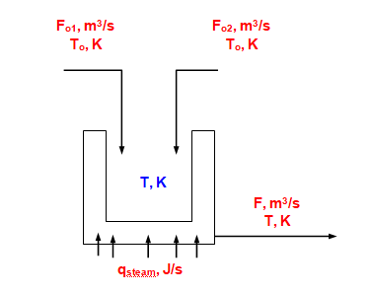

# Μαθηματική μοντελοποίηση μεταβολής θερμοκρασίας σε δοχείο

Στόχος της άσκησης είναι η μελέτη της μεταβολής της θερμοκρασίας του παραπάνω συστήματος $Τ(Κ)$ στο δοχείο με τον χρόνο $t$. Συνεπώς, θα χρησιμοποιηθούν δυναμικές εξισώσεις που περιγράφουν την μεταβολή της θερμοκρασίας του δοχείου.

## Ερώτημα Α

### Πληροφορίες:

|  |  |
| --- | --- |
| $$Τ_{(t=0)}⟶$$ | Δυναμικό μοντέλο που μας δίνει την μεταβολή της θερμοκρασίας $T(t)$ με το χρόνο |
| $${\dot{q}}_{str}(t)⟶$$ | Ρυθμός μεταφοράς θερμότητας από την είσοδο δοχείου που θερμαίνεται από τον ατμό στο ρευστό του δοχείου |
| $$Τ_{ref}⟶$$ | Θερμοκρασία αναφοράς |

Η πυκνότητα $p$, η ειδική θερμοχωρητικότητα $C_{p}$ και όγκος $V$ του ρευστού παραμένουν αμετάβλητες.

### Δυναμικό ισοζύγιο ενέργειας - Κατάστρωση μοντέλου

$$\frac{dE}{dt}={\dot{E}}_{in}-{\dot{E}}_{out}⇔$$

$$\frac{d\left(pC_{p}VT\right)}{dt}=F_{o1}pC_{p}\left(T\left(t\right)-T_{ref}\right)+F_{o2}pC_{p}(T_{o}\left(t\right)-T_{ref})+{\dot{q}}_{st}\left(t\right)-FpC_{p}\left(T\left(t\right)-T_{ref}\right)⟹$$

$$F_{01}+F_{02}=F, pC_{p}V=σταθ.$$

$$⟹\frac{dT}{dt}=\frac{1}{pC_{p}V}\left[FpC_{p}\left(T_{0}\left(t\right)-T_{ref}\right)+{\dot{q}}_{st}- FpC_{p}\left(T\left(t\right)-T_{ref}\right)\right]⟹$$

$$⟹\frac{dT}{dt}=\frac{1}{V}F\left(T_{0}\left(t\right)-T\left(t\right)\right)+\frac{1}{pC_{p}V}{\dot{q}}_{st} (1)$$

Διαφορική εξίσωση πρώτης τάξης, μιας εισόδου ${\dot{"q}}_{st}"$ μιας διαταραχής $"T_{0}"$ και μιας εξόδου $"T"$

# Κώδικας MATLAB

## Ερώτημα Β

Η επίλυση του συγκεκριμένου ερωτήματος χωρίστηκε σε 2 μέρη. Το πρώτο μέρος ήταν η ανάπτυξη της εξίσωσης που περιγράφει το μαθηματικό μοντέλο της άσκησης με τα αντίστοιχα δεδομένα σε κατάλληλη γλώσσα προγραμματισμού. Ενώ το δεύτερο μέρος ήταν απαραίτητο για την εκτέλεση της προσομοίωση του μοντέλου όπου προέκυπταν από εκεί και τα ζητούμενα αποτελέσματα. Όπως παρουσιάζονται παρακάτω:

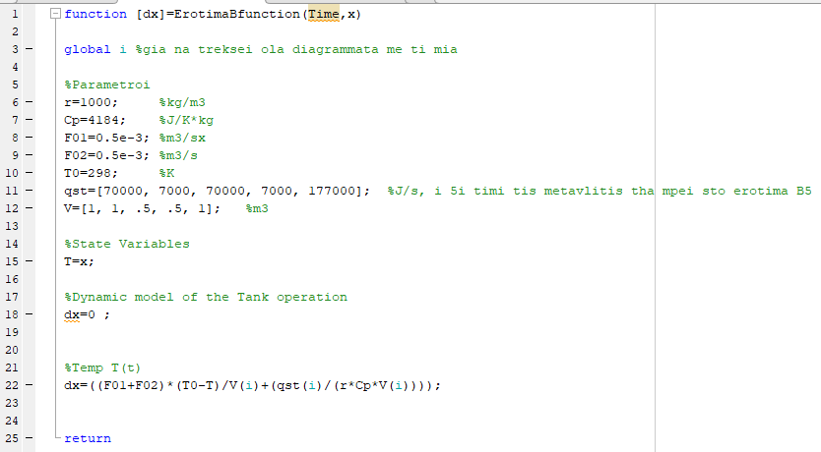

Κώδικας

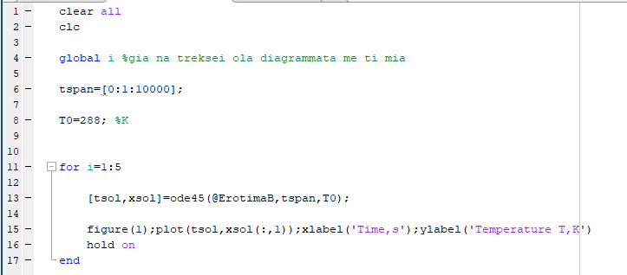

Κώδικας

#### Δεδομένα:

Το ζητούμενο είναι να εξαχθούν γραφήματα για διάφορες τιμές της παροχής ατμού ${\dot{q}}_{st}(\frac{J}{s})$ αλλά και του όγκου $V(m^{3})$

$$F_{01}=F_{02}=0.5*{10}^{-3}\frac{m^{3}}{s}, { T}_{o}=298\left(K\right), T\left(t=0\right)=288\left(K\right),$$

$$Χρόνος προσομοιώσης=0:1:1000s$$

|  |  |  |
| --- | --- | --- |
| *Ερώτημα* | $${\dot{q}}_{st}(\frac{J}{s})$$ | $$V(m^{3})$$ |
| *Β1* | *70000* | *1* |
| *Β2* | *7000* | *1* |
| *Β3* | *70000* | *0.5* |
| *Β4* | *7000* | *0.5* |
| *Β5* | *177000* | *1* |

Πίνακας

Η παροχή ατμού για το τελευταίο ερώτημα υπολογίστηκε εμπειρικά με επαναλαμβανόμενα τρεξίματα του κώδικα.

### Ζητούμενες Γράφηκες απεικονίσεις

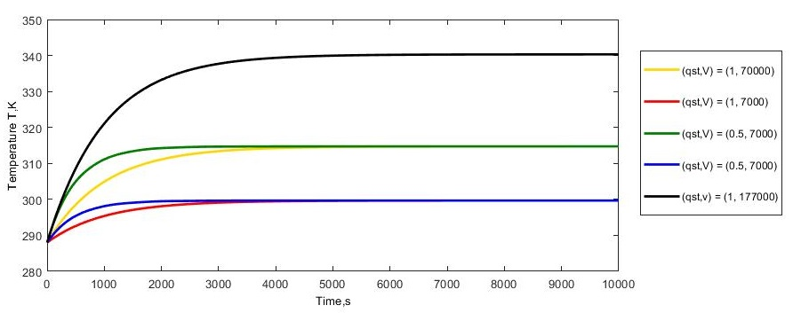

Γράφημα

Τα διαγράμματα που προέκυψαν έχουν μια αναμενόμενη μορφή. Όπως φαίνεται και στο γράφημα ο ρυθμός μεταβολής της θερμοκρασίας είναι ανάλογος της παροχής ατμού και αντιστρόφως ανάλογος με τον όγκο του δοχείου. Υπό μια φυσική έννοια αυτό είναι αναμενόμενο καθώς ένα δοχείο με ρευστό μικρότερου όγκου θερμαίνεται ταχύτερα σε μία δεδομένη ισχύ θέρμανσης και αντίστροφα για ένα δεδομένο όγκο νερού, μεγαλύτερες τιμές ισχύος θέρμανσης οδηγούν σε ταχύτερη αύξηση της θερμοκρασίας. Από την άλλη, η τελική τιμή της θερμοκρασίας του δοχείο δεν επηρεάζεται από τον όγκο αλλά αποκλειστικά από την ισχύ του θερμαντήρα. Υπό μια φυσική έννοια, αυτό επίσης πολύ λογικό καθώς ένα πολύ αδύναμο «μάτι» κουζίνας, δεν θα βράσει οποιοδήποτε όγκο νερού. Με αυτά ως δεδομένα, ήταν αναμενόμενο πως με τα δεδομένα από τα ερωτήματα **Β3 & Β4** οι καμπύλες τους θα παρουσιάσουν μεγαλύτερο ρυθμό αύξησης της θερμοκρασίας από τα **Β1 & Β2** λόγω μικρότερο όγκο νερού. Ενώ στις περιπτώσεις όπου οι τιμές παροχής ατμού ήταν $70000 j/s$ παρουσιάζουν μεγαλύτερες θερμοκρασίες ισορροπίας στο δοχείο.

# Μετασχηματισμός Laplace

Μαθηματικό μοντέλο ερωτήματος Α:

$$\frac{dT}{dt}=\frac{1}{V}F\left(T_{0}\left(t\right)-T\left(t\right)\right)+\frac{1}{pC_{p}V}{\dot{q}}_{st}\underset{⇒}{L}$$

## Ερώτημα Γ

$$⟹L\left\{\frac{dT}{dt}\right\}=ST\left(s\right)-T\left(t=0\right)=\frac{F}{V}\left(T_{0}\left(s\right)-T\left(s\right)\right)\frac{1}{pC_{p}V}{\dot{q}}_{st}\left(s\right)⟹$$

$$⟹sT\left(s\right)+\frac{F}{V}T\left(s\right)=\frac{F}{V}T_{0}\left(s\right)+\frac{1}{pC_{p}V}{\dot{q}}_{st}\left(s\right)+T(t=0)⟹$$

$$⟹T\left(s\right)\left(s+\frac{F}{V}\right)=\frac{F}{V}T_{0}\left(s\right)+\frac{1}{pC_{p}V}{\dot{q}}_{st}\left(s\right)+T\left(t=0\right)⟹$$

$$⟹T\left(s\right)=\frac{F}{sV+F}T_{0}\left(s\right)+\frac{1}{pC_{p}Vs+pC_{p}F}{\dot{q}}_{st}\left(s\right)+\frac{V}{Vs+F}T\left(t=0\right)$$

Διαιρούμε και πολλαπλασιάζουμε με $F$ και καταλήγουμε στην τελική μας εξίσωση

$$T\left(s\right)=\frac{1}{sV/F+1}T_{0}\left(s\right)+\frac{1/(pC_{p}V)}{sV/F+1}{\dot{q}}_{st}\left(s\right)+\frac{V/F}{sV/F+1}T\left(t=0\right) (2)$$

### Γ1

Η συνάρτηση μεταφοράς της διεργασίας $Gp\left(s\right)$ που συνδέει το σήμα εξόδου με την παροχή εξόδου είναι το δεύτερο μέλος της εξίσωσης (2).

$$Gp\left(s\right)=\frac{1/(pC_{p}V)}{sV/F+1}{\dot{q}}_{st}\left(s\right)$$

### Γ2

Η συνάρτηση μεταφοράς της διαταραχής $Gd\left(s\right)$ που συνδέει το σήμα εξόδου με την παροχή εξόδου είναι το τρίτο μέλος της εξίσωσης (2).

$$Gd(s)=\frac{1}{sV/F+1}T_{0}\left(s\right)$$

### Γ3

Για την χρονική σταθερά $τ,$ ισχύει ότι: $τ=\frac{V}{F}$

Η σταθερή ενίσχυσης/απολαβης της διεργασίας ισούται με, $K_{p}=\frac{1}{pC_{p}V}$

Η σταθερά ενίσχυσης/απολαβής της διαταραχής $Κ_{d}=1$

# Ερώτημα Δ

Για το ερώτημα αυτό αναπτύχθηκε κώδικας σε περιβάλλον MATLAB ο οποίος επιλύει το μαθηματικό μοντέλο του ερωτήματος Γ στο πεδίο Laplace δηλαδή προσδιορίζει την απόκριση θερμοκρασίας για τις παρακάτω τέσσερις περιπτώσεις :

### Δεδομένα:

|  |  |  |
| --- | --- | --- |
|  | **Είσοδος qsteam, (J/s)** | **Διαταραχή To, (K)** |
| Δ1 | *qsteam = 70000* | *To=298* |
| Δ2 | *qsteam=(70000)*H(t)+(10000)*H(t-2000) + (15000)*H(t-5000)-(5000)*H(t-7000)* | *To = (298)*H(t)-(8)*H(t-1000)+(5)*H(t-8000)* |
| Δ3 | *qsteam = 70000* | *To = (298)*H(t)-(8)*H(t-1000)+(5)*H(t-8000)* |
| Δ4 | *qsteam=(70000)*H(t)+(10000)*H(t-2000) + (15000)*H(t-5000)-(5000)*H(t-7000)* | *To=298* |

*Fo1 = Fo2 = 0.5·10-3 m3/s, T(t=0) =288 K, V=1m3. Χρόνος προσομοίωσης= 0 : 10 : 15000 s*

Παρακάτω παρουσιάζεται ο κώδικας και στη συνέχεια τα αποτελέσματα για κάθε περίπτωση.

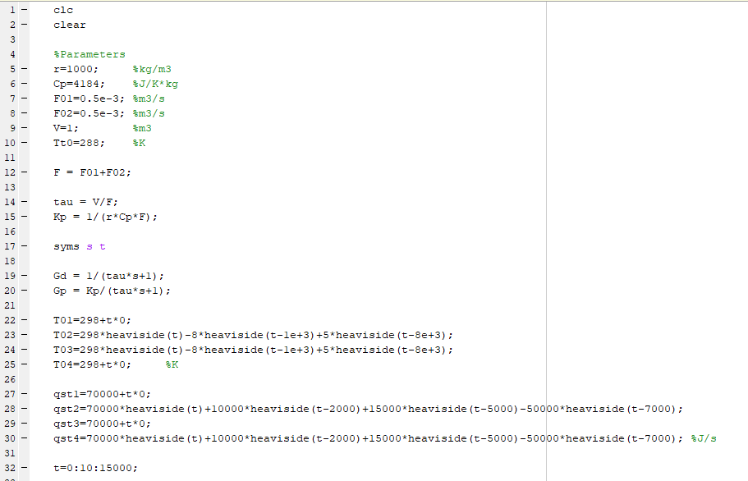

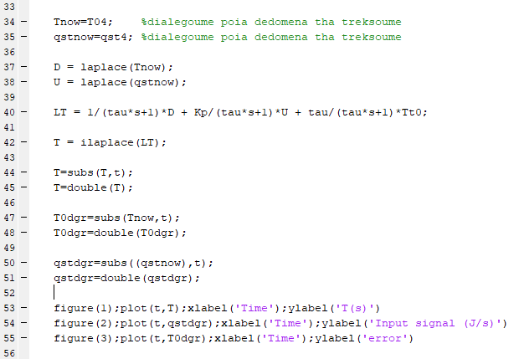

Κώδικας 3

Τον παραπάνω αλγόριθμο τον τρέξαμε όσες ήταν και οι διάφορες τιμές της παροχής ατμού αλλά και της διαταραχής της θερμοκρασίας και από κάθε τρέξιμο του προέκυπταν τρία γραφήματα. Το πρώτο διάγραμμα παρουσιάζει την μεταβολή της θερμοκρασίας ως συνάρτηση του χρόνου, το δεύτερο διάγραμμα παρουσιάζει την μεταβολή του σήματος εισόδου $q_{st}$ παροχής ατμού με το χρόνο και το τρίτο διάγραμμα την μεταβολή της διαταραχής θερμοκρασίας εισόδου $T_{0}$ με τον χρόνο.

### Δ1

Το διάγραμμα, θερμοκρασίας –χρόνου έχει την ίδια μορφή με τα διαγράμματα του ερωτήματος Β αυτό είναι αναμενόμενο καθώς χρησιμοποιήθηκαν σχεδόν ίδια δεδομένα. Δηλαδή, $q_{st}=σταθ.κ$ αι $Τ_{0}=σταθ$. Για αυτό το λόγο η αύξηση της θερμοκρασίας είναι ομαλή χωρίς να επηρεάζεται από άλλες διαταραχές.

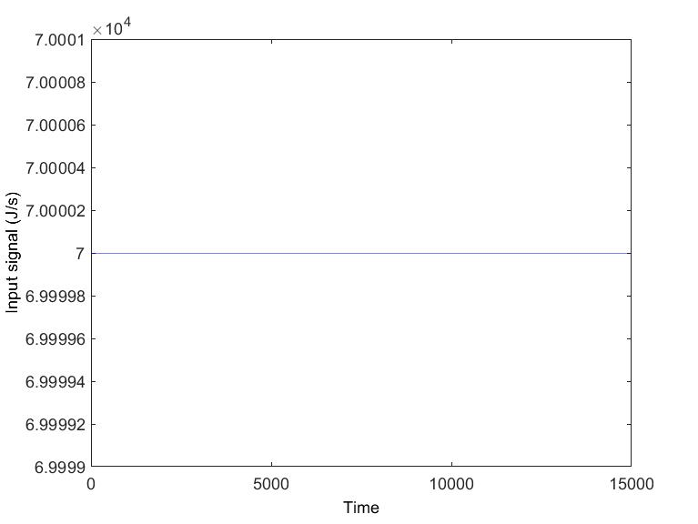

Γράφημα

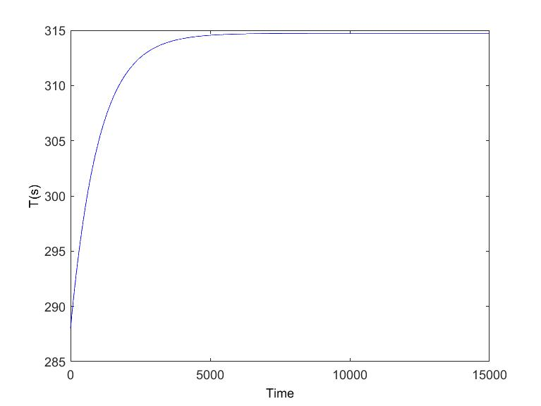

Γράφημα

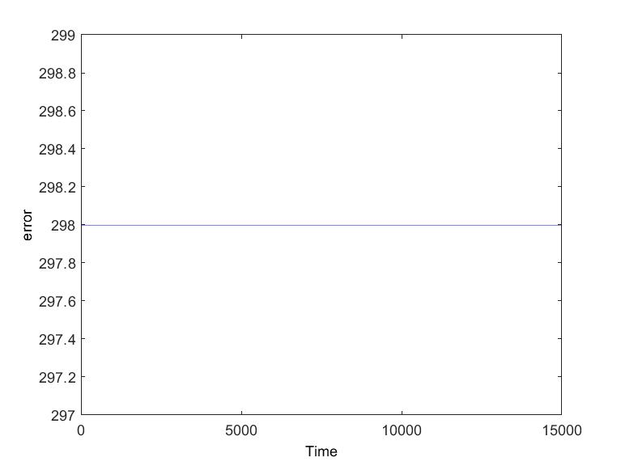

Γράφημα

### Δ2

Σε αυτή την περίπτωση έχουμε μεταβαλλόμενο σήμα εισόδου αλλά και μεταβαλλόμενη διαταραχή Το. Το σήμα εισόδου ξεκινάει με τιμή ίση με **70000 J/s**, στον χρόνο ίσο με **2000 s** αυξάνεται στις **80000J/s**, στον χρόνο ίσο με **5000 s** αυξάνεται στις **95000 J/s** και στον χρόνο ίσο με **7000 s** μειώνεται στις **90000 J/s.** Αντίστοιχα, η θερμοκρασία εισόδου ξεκινάει με τιμή ίση με **298 K** στον χρόνο **1000 s** μειώνεται στα **290 K** και στο χρόνο ίσο με **8000 s** αυξάνεται στα **295Κ.** Οι παραπάνω μεταβολές μπορούν να παρατηρηθούν στο διάγραμμα 2 καθώς τις χρονικές στιγμές που μεταβάλλεται είτε το $q_{st}$ είτε το $Τ_{0}$ παρουσιάζονται μεταβολές στην κλίση της θερμοκρασίας. Τέλος, στην χρονική στιγμή **7000s** παρατηρείται πτώση της θερμοκρασίας που οφείλεται στην μοναδική μείωση του .

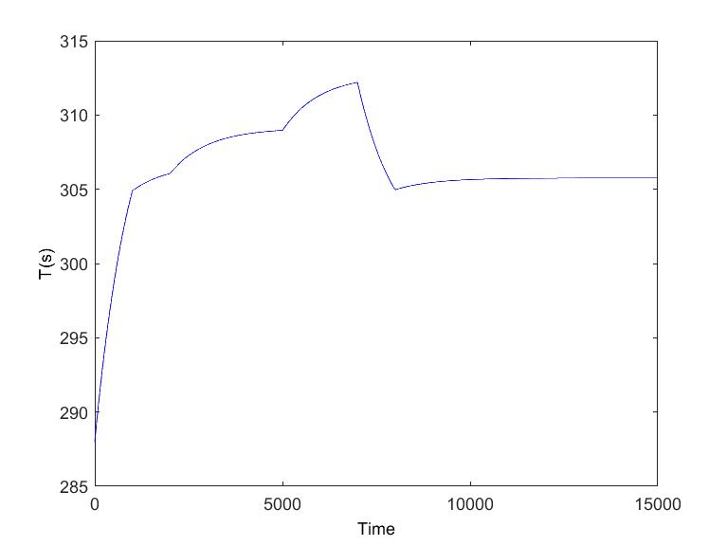

Γράφημα

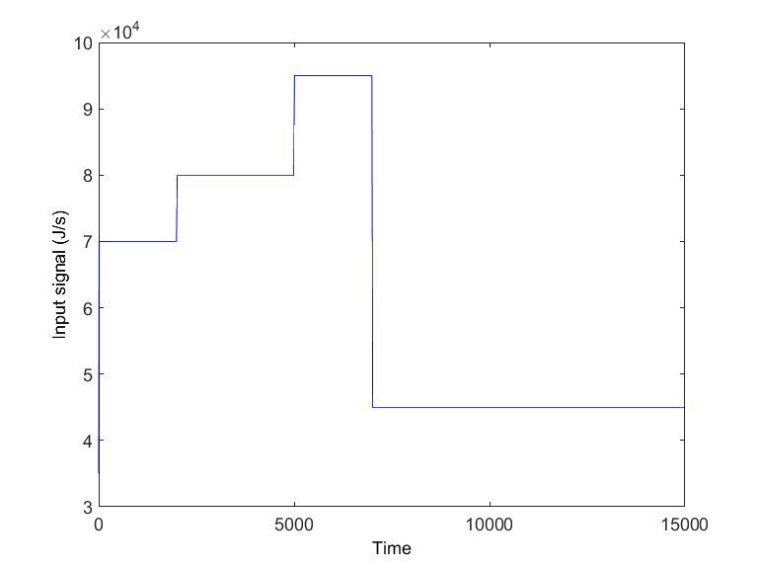

Γράφημα

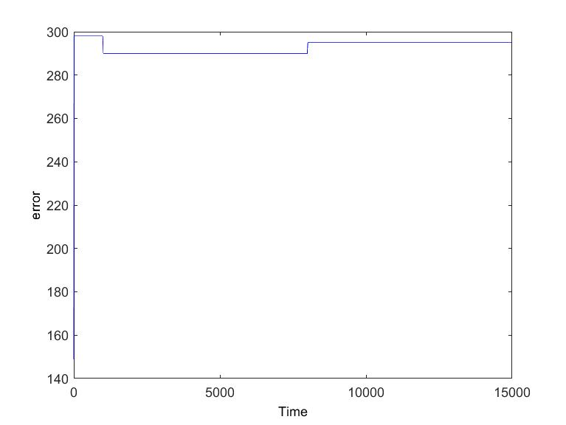

Γράφημα

### Δ3

Σε αυτή την περίπτωση έχουμε σταθερό σήμα εισόδου αλλά και μεταβαλλόμενη διαταραχή Το. Το σήμα εισόδου ξεκινάει και διατηρείται με τιμή ίση με **70000 J/s**. H θερμοκρασία εισόδου ξεκινάει με τιμή ίση με **298 K** στον χρόνο **1000 s** μειώνεται στα **290 K** και στο χρόνο ίσο με **8000 s** αυξάνεται στα **295 Κ**. Οι παραπάνω μεταβολές μπορούν να παρατηρηθούν στο διάγραμμα 3 καθώς τις χρονικές στιγμές που μεταβάλλεται το $T_{0}$ παρουσιάζονται μεταβολές στην κλίση της θερμοκρασίας. Την χρονική στιγμή **1000 s** λόγο της μείωσης του $T_{0}$ παρατηρείται και μείωση στην κλίση της θερμοκρασίας και την χρονική στιγμή **8000 s** λόγω της αύξησης του $T_{0}$ παρατηρείται αύξηση της θερμοκρασίας όπως είναι αναμενόμενο.

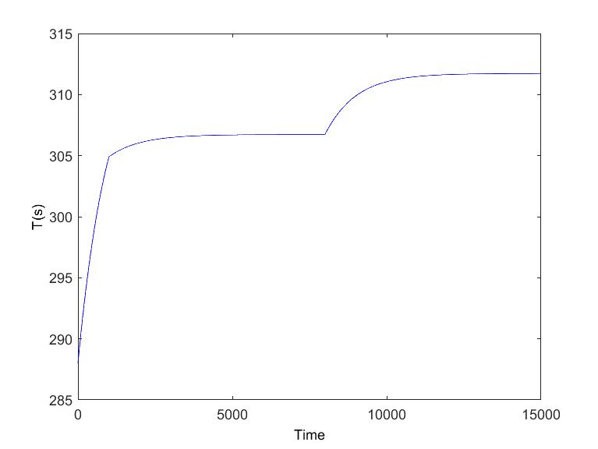

Γράφημα



Γράφημα



Γράφημα

### Δ4

Σε αυτή την περίπτωση έχουμε μεταβαλλόμενο σήμα εισόδου αλλά σταθερή διαταραχή Το. Το σήμα εισόδου ξεκινάει με τιμή ίση με **70000 J/s**, στον χρόνο ίσο με **2000 s** αυξάνεται στις **80000 J/s**, στον χρόνο ίσο με **5000 s** αυξάνεται στις **95000 J/s** και στον χρόνο ίσο με **7000 s** μειώνεται στις **90000 j/s**. Οι παραπάνω μεταβολές μπορούν να παρατηρηθούν στο διάγραμμα 4 καθώς τις χρονικές στιγμές που μεταβάλλεται το $q_{st}$ παρουσιάζονται μεταβολές στην κλίση της θερμοκρασίας. Τέλος, στην χρονική στιγμή **7000 s** παρατηρείται πτώση της θερμοκρασίας που οφείλεται στην μοναδική μείωση του .

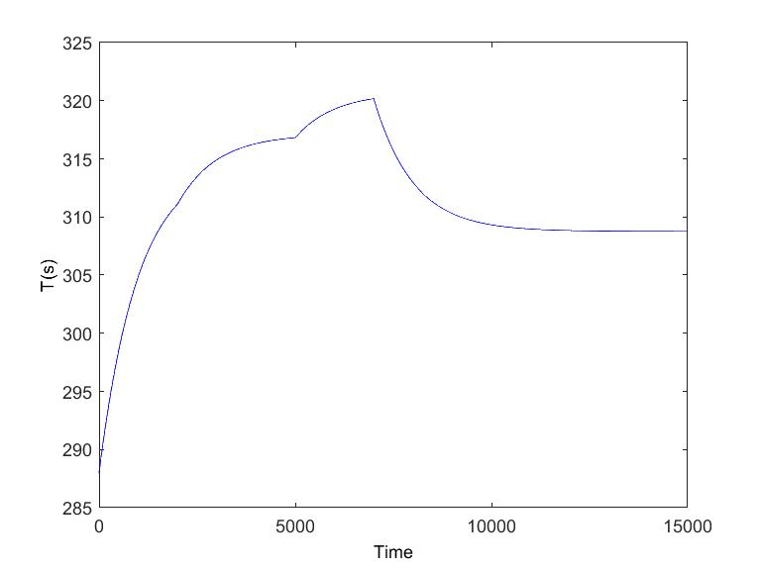

Γράφημα

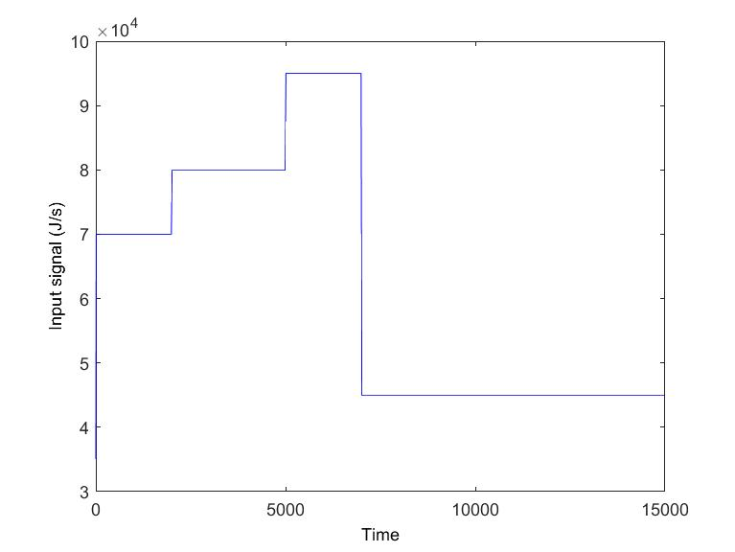

Γράφημα



Γράφημα

# Ερώτημα Ε

Το δομικό διάγραμμα ανοιχτού βρόχου:

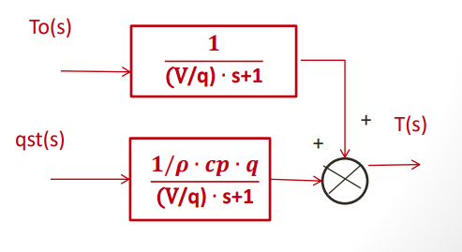

Σχήμα 1

Δομικό διάγραμμα κλειστού βρόγχου:

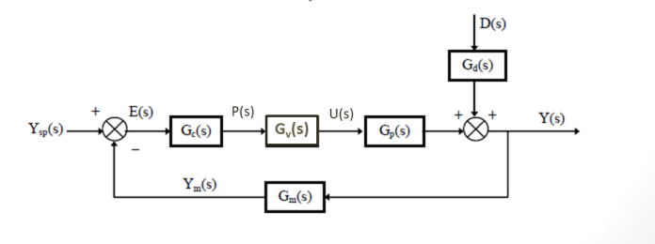

Σχήμα 2

Δομικό διάγραμμα κλειστού βρόχου όπου $G_{p}\left(s\right)$ περιγράφει την διεργασία, $G_{d}(s)$ περιγράφει την διαταραχή. Το $G_{m}\left(s\right)$ αποτελεί το μετρητικό μας στοιχείο, το $E\left(s\right)$ αποτελεί το σημείο σύγκρισης, το $G_{s}\left(s\right)$ αποτελεί τον ελεγκτή μας, το $G_{v}\left(s\right)$ είναι το τελικό στοιχείο ενεργοποίησης. $Y\left(s\right)$ είναι η μεταβλητή εξόδου. $Y_{sp}\left(s\right)$ μεταβλητή επιθυμητής τιμής.